# Задание 1

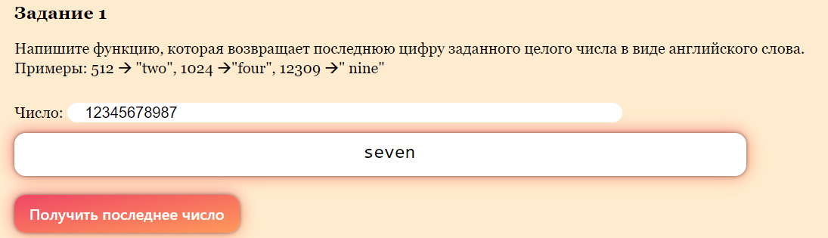

# Задание 2

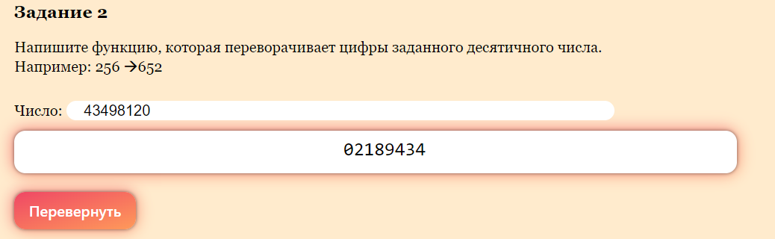

# Задание 3

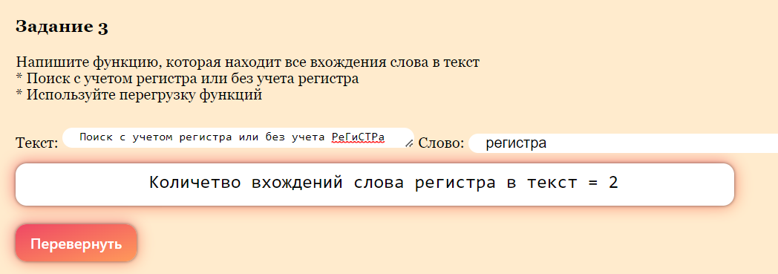

# Задание 4

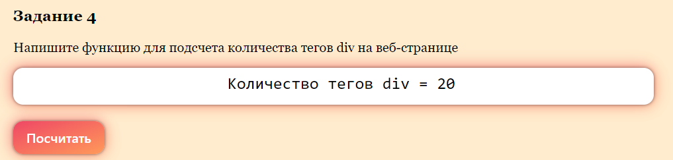

# Задание 5

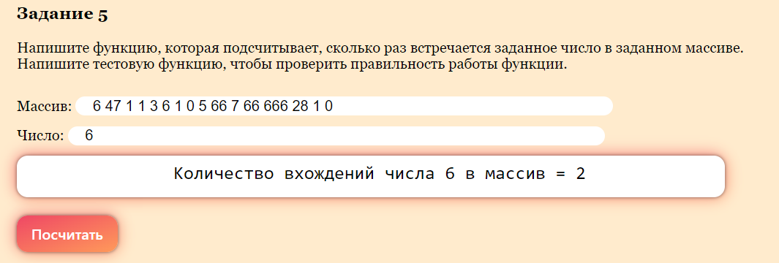

# Задание 6

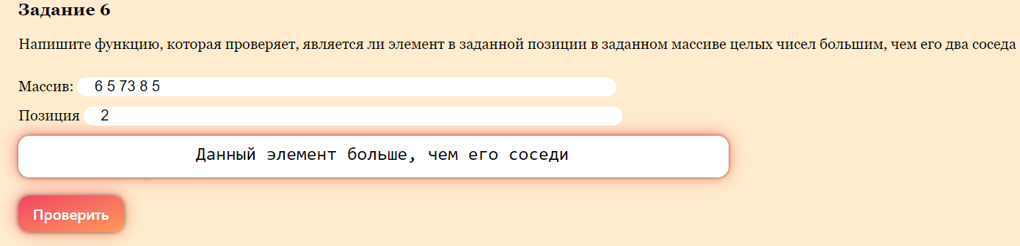

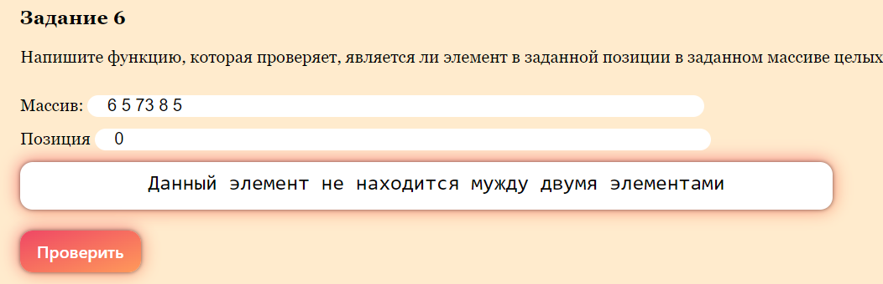

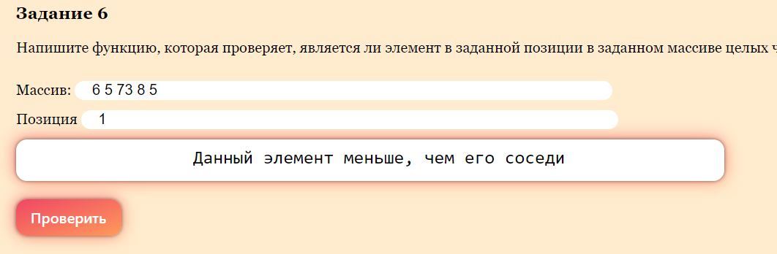

# Задание 7

